Enlace: http://www.larepublica.net/app/cms/www/index.php?pk_articulo=50606

Lunes 12 de Septiembre, 2011

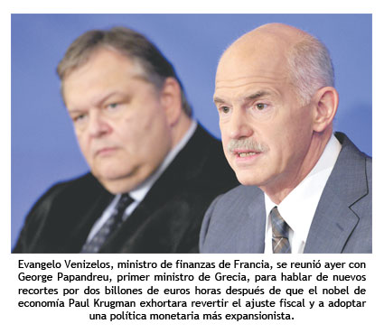
Riesgo de recesión mundial alcanza un 50%
El riesgo de otra recesión global se ha incrementado a uno en dos, dijo el economista ganador del premio Nobel, Paul Krugman. “Es bastante grande la probabilidad de que se produzca un verdadero estancamiento que llevaría a la economía global a retroceder”, dijo el sábado en una entrevista en Yaroslav, centro de Rusia, calificando el riesgo de una recesión de “bastante alto, quizá de un 50%”.
Krugman, que el mes pasado dijo que el riesgo de una caída global podría ser “algo superior” a uno en tres, exhortó a las economías avanzadas a revertir el ajuste fiscal y a los bancos centrales a adoptar una política monetaria más expansionista.
Tres años después de la quiebra de Lehamn Brothers Holdings Inc., la recuperación global está tambaleando y la crisis de deuda de la región euro crea turbulencias en los mercados y ensombrece las perspectivas de crecimiento en toda la zona euro de 17 países.
“Tienen que darse cuenta de que, en aquellos países que no tienen problemas de financiamiento -al menos, cinco de los del G-7 pueden tomar préstamos con bastante libertad-, deben aplazarse las medidas de austeridad en el aspecto fiscal y los bancos centrales deben expandir, no ajustar”, señaló Krugman, con referencia al Grupo de los Siete grandes países industrializados.
Krugman, columnista de The New York Times que fue invitado a hablar en el foro de política global del presidente de Rusia, Dmitry Medvedev, en Yaroslav, agregó que la economía en rápido crecimiento de China no es lo suficientemente grande como para ayudar a revertir la caída.

China, la segunda mayor economía del mundo, el 7 de septiembre elevó su estimación de crecimiento para 2010 a 10,4 %.
Krugman también dijo que el presidente Barack Obama tiene “una posibilidad cercana a cero” de lograr que el Congreso, con mayoría republicana, apruebe su plan de empleo de $447 mil millones, lo que significa que el desempleo seguirá estando persistentemente alto.
“Si hemos de ser realistas, la posibilidad de conseguir algo de esto es cercana a cero”, expresó Krugman antes de que Obama expusiera su plan. “Eso es malo. Vamos a ver un desempleo con niveles como los actuales, quizá aún más altos, durante todo el año que viene y más”.
El crecimiento del empleo en los Estados Unidos se estancó el mes pasado y la tasa de desempleo se mantiene en 9% o más desde hace más de dos años. Obama, que buscará la reelección el año que viene, tiene un índice de aprobación de su gestión que ha llegado a nuevos mínimos al multiplicarse las dudas del público sobre su conducción de la economía. La opinión pública sobre el Congreso ha llegado a niveles aún más bajos.
El producto interno bruto de los EE.UU. creció a un ritmo anual de 1% de abril a fin de junio, menos que el 1,3 % estimado anteriormente, revelan las cifras dadas a conocer por el Departamento de Comercio el 26 de agosto. Sumados a la tasa anual de crecimiento del 0,4 % en los primeros tres meses del año, los dos últimos trimestres fueron los más débiles de la recuperación que comenzó a mediados de 2009.
Las reducciones de impuestos representan más de la mitad del valor en dólares del último plan del presidente para modificar el curso de la economía, y los funcionarios del gobierno creen que ese será el mayor atractivo para los republicanos del Congreso, que prefieren la austeridad al aumento de impuestos y nuevos gastos. Obama desafió a sus adversarios a oponerse a una disposición que extendería y profundizaría los recortes en las cargas sociales que vencen el 31 de diciembre.
“La situación de base es que, con la desaparición gradual del último tramo del estímulo original, más los recortes en el nivel de los estados y los municipios, en la práctica estamos en un régimen de austeridad fiscal bastante dura con la economía todavía inerte, así que el escenario es muy malo”, señaló Krugman. Moscú

